Correção da Ficha de trabalho | Módulo 1 – A MEDIDA

1 - Considere a frase: “ O restaurante fica a 500 Mts." Indique os erros das unidades.
Deverá ser escrito 500 m, pois as unidades não têm plural; não se simplifica e metro deve ser escrito com letra minúscula.
2 - Converta 2220 segundos em minutos.

Logo devemos dividir por 60, pois cada segundo equivale a ¹/₆₀ do minuto:
Note que alternativamente, conforme a tabela de conversão do site, poderíamos ter multiplicado ¹/₆₀ ao invés de termos dividido por 60, já que são operações equivalentes:
2220 s é igual a 37 min

3 - Quantos segundos há em um dia?

Neste exemplo precisamos converter de dias para segundos, que não são unidades vizinhas.
Como a unidade de tempo dia é maior que a unidade segundo, iremos solucionar o problema recorrendo a uma série de multiplicações.
Pela tabela de conversão do site para convertermos de dias para horas devemos multiplicar por 24, para convertermos de horas para minutos devemos multiplicar por 60 e finalmente para convertermos de minutos para segundos também devemos multiplicar por 60. Temos então o seguinte cálculo:
Em um dia há 86400 segundos

4 - 10080 minutos são quantos dias?
Semelhante ao exemplo anterior, só que neste caso precisamos converter de uma unidade menor para uma unidade maior. Como as unidades não são vizinhas, vamos então precisar de uma série de divisões.
De minutos para horas precisamos dividir por 60 e de horas para dias temos que dividir por 24. O cálculo será então:
10080 minutos são 7 dias

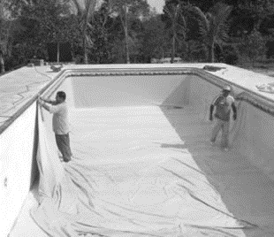
5 - Calcule a capacidade, em litros, de uma piscina com as seguintes dimensões: 8 m de comprimento, 6 m de largura e 1,8 m de profundidade (altura).
A capacidade da piscina é 8 x 6 x 1,8 = 86,4 m³
Como 1m³ corresponde a 1000 litros, e a piscina possui 86,4m³ temos:
86,4 x1000 = 86 400 l
Portanto, precisamos de 86 400 litros de água para encher uma piscina.

Figura 1: Construção de uma piscina.
6 - Um reservatório possui volume de 3000m³. Qual a capacidade desse reservatório em litros?

Como 1m³ corresponde a 1000 litros, e o reservatório possui 3000m³ temos:
300 x1000 = 30 000 000 l

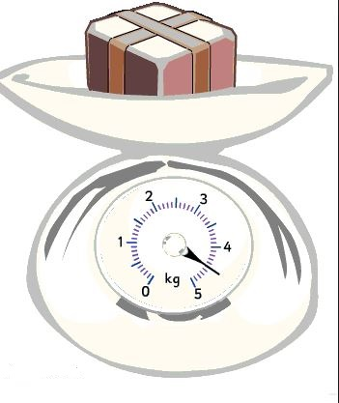
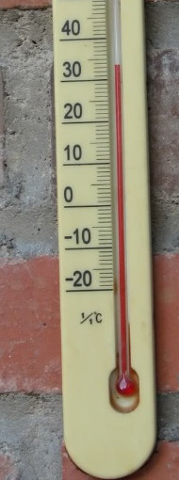
7 – Complete as seguintes frases:
A figura 2 representa um termómetro e indica 33ºC
A figura 3 representa uma balança e indica o valor igual a 4,5 kg.

Figura 3: Balança

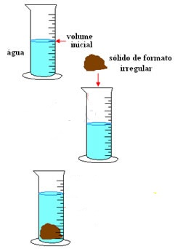
8- Considere que na figura 4, entre dois traços maiores da proveta, equivalem a 1 cm³.

- Qual o volume do corpo representado. Apresente todos os cálculos.
V_{inicial} = 6 cm³
V_{final} = 8 cm³
Δ V = 8,0-6,0 = 2 cm3

- Apresente o resultado anterior no SI.

2 cm³ = 0, 000 000 002 m³

